**联动线卷取装置改造**

**技术标书**

1. **改造范围：**

|  |  |  |  |
| --- | --- | --- | --- |
| **设备名称** | **改造要求** | **交货日期** | **报价（元）** |
| 全钢8#胎面线 | 详见附件 | 2021/6/20 |  |
| 半钢直角裁断机 | 2021/5/5 |  |
| 半钢小角度裁断机 | 2021/5/5 |  |
| 半钢对挤法内衬层 | 2021/5/5 |  |
| 半钢4#胎侧线 | 2021/6/5 |  |
| 半钢2#胎面线 | 2021/6/15 |  |

1. **改造要求：**
2. 全钢8#胎面线

在现有百叶车装车辊床后新增1套两工位工字轮卷取装置，包含过渡传送带、横移、卷取驱动、垫布导开、纠偏、工字轮提升、电气控制及其他辅助设施。

* 工字轮提升采用气缸摆臂式。
* 电气控制与挤出线联机控制。
* 卷取装置带有垫布纠偏装置（光电纠偏）。
* 卷取装置带有垫布的气动张力控制装置，由比例阀控制。

设备布置图

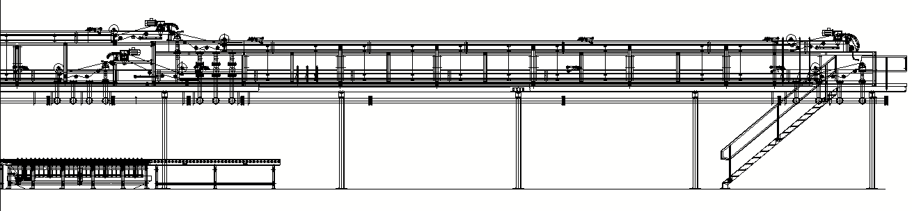

改造后卷取方式示意图

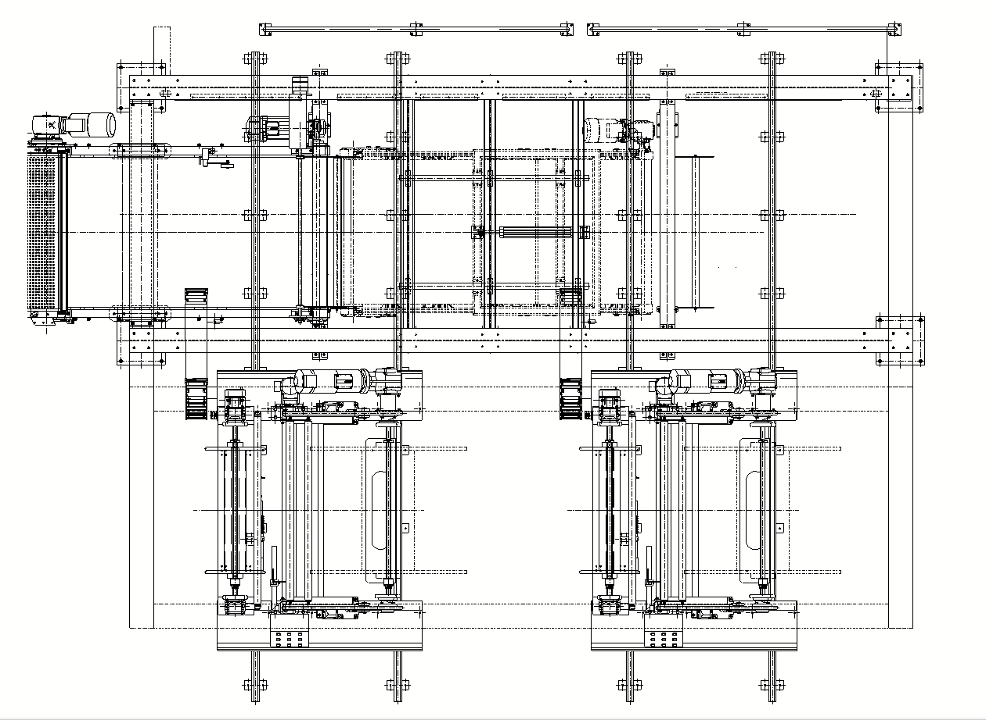

适用工字轮图纸（总宽505mm，预留到600mm）

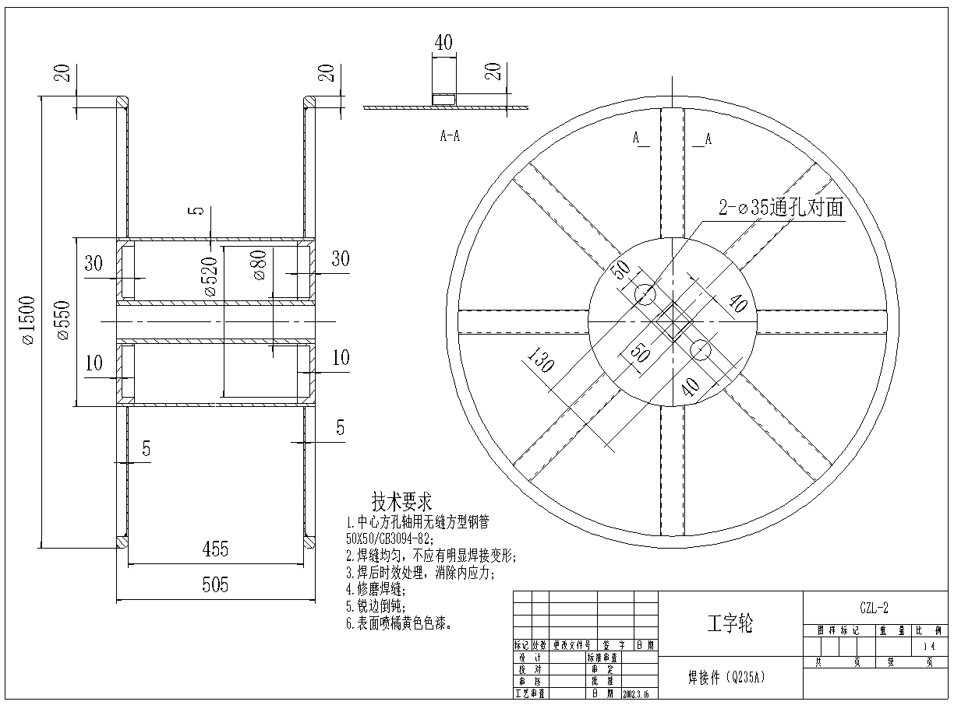

1. 半钢直角裁断机、半钢小角度裁断机、半钢对挤法内衬层

改造现有台车进出装置尺寸、卷取装置定位尺寸以适应新的台车尺寸，匹配使用设备原有动力装置、纠偏装置，保证原有设备功能、精度；增加台车定位和自动解锁装置保证匹配台车使用。在匹配台车使用的同时各随机提供4辆可拆卸工字轮卷取台车，台车具体尺寸待技术联络。

2.1直角裁断机

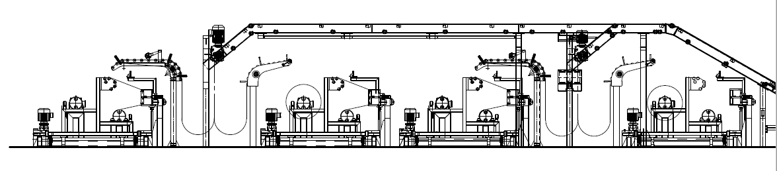

2.2小角度裁断机

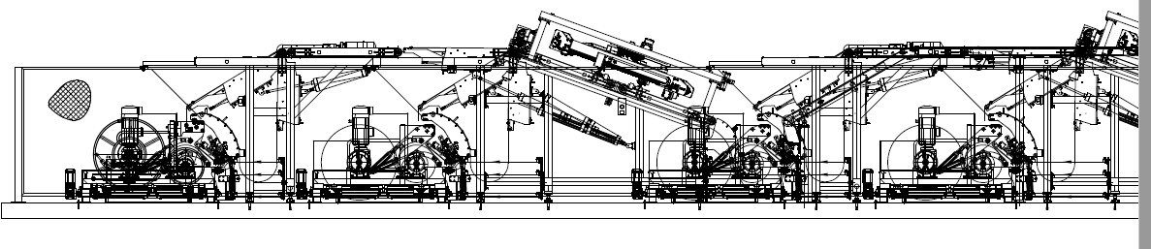

2.3对挤法内衬层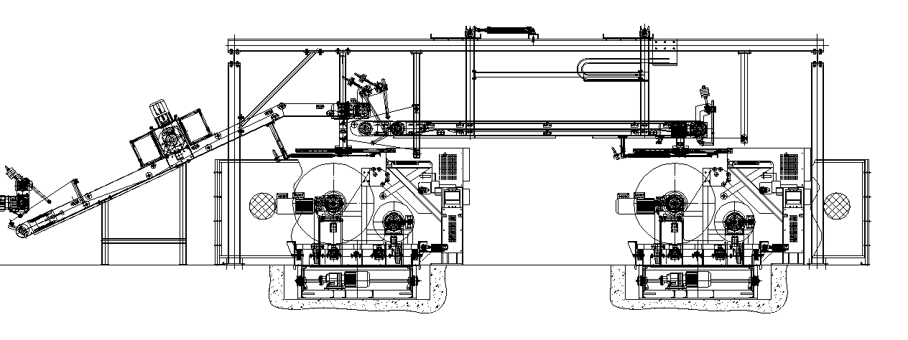

1. 半钢4#胎侧线、半钢2#胎面线

撤除现有2个卷取装置，按甲方提供台车尺寸制作台车卷取和输送装置。在匹配台车使用的同时，胎侧随机提供4 辆工字轮可拆卸台车，每个台车可同时放置两个工字轮以满足双条同时卷取的要求；胎面随机配备6辆工字轮可拆卸台车，每个台车放置一个工字轮。输送链上小车的移动靠电机、链条驱动实现。

* 进口处的驱动链条要倾斜低于小车下平面、设计有导入角度，方便小车进入；侧边高强度塑料挡边。
* 驱动采用中心轴驱动。
* 卷取装置带有垫布纠偏装置（光电纠偏）。
* 卷取装置带有垫布张力控制装置。
* 工字轮压杆方式、垫布卷适应直径400-500mm。
* 台车轻量化设计，人工推运、与设备对接省力流畅。

4#胎侧、2#胎面线设备布置图

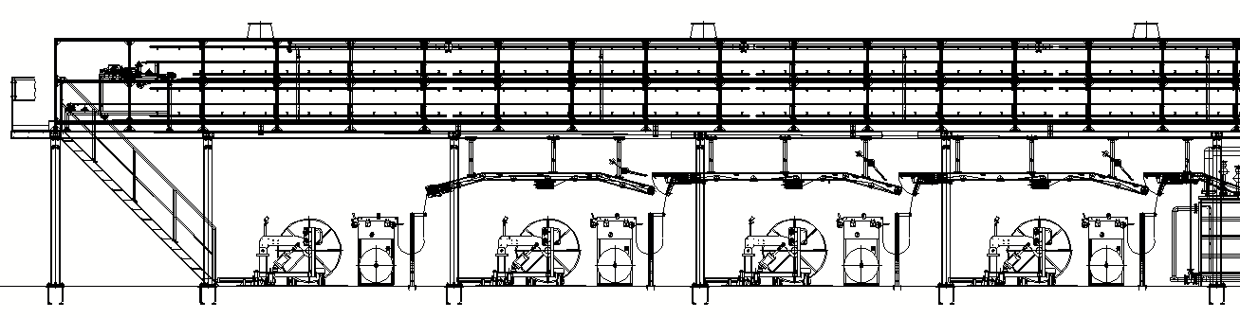

2#

4#

3#

1#

改造后卷取方式（参考现场5#胎面线）：4#胎侧改造1、3#工位，2#胎面改造3、4#工位。

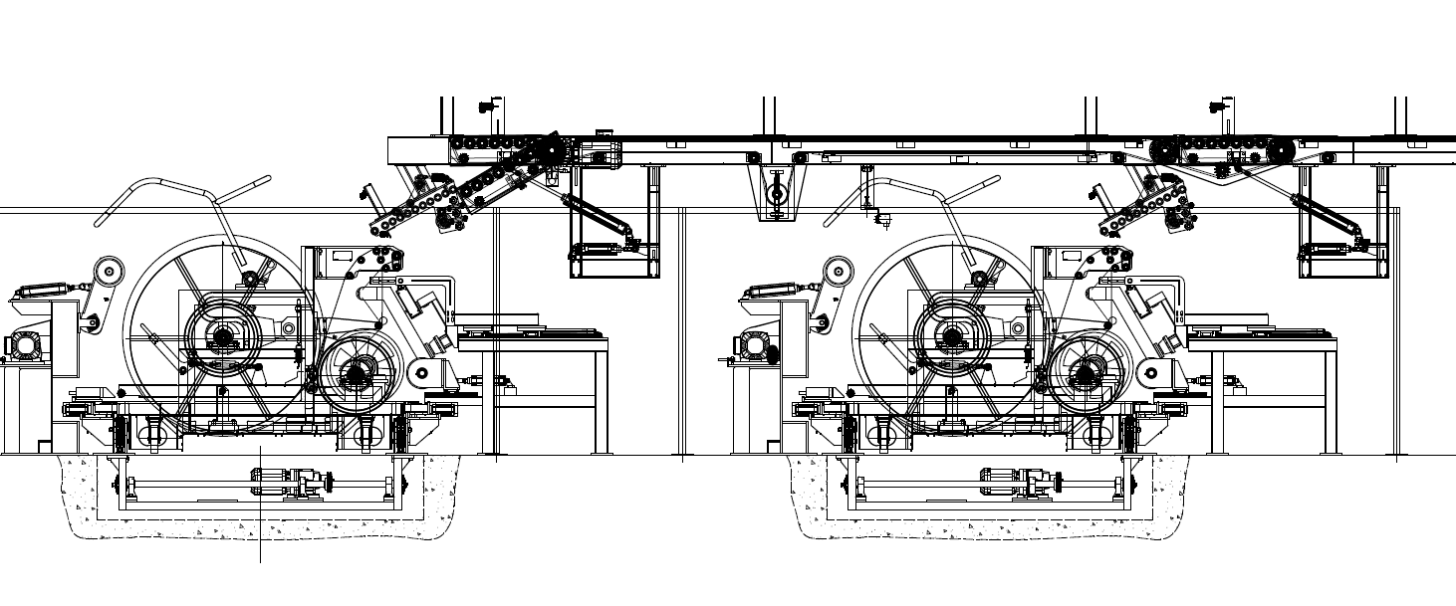

1. **设备通用要求：**
2. 各设备部件、各操作按钮、各液压部件等进行标识，固定牢固、耐久。
3. 设备部件有效润滑。
4. 链轮、同步带传动部位应有涨紧装置，安全护罩增加透明检查窗口、和注油孔、标示旋转方向，便于维护。
5. 预留充足维修保养空间。
6. 气动管路进出口有标牌。
7. 电力及通讯电缆应分槽布置，设备及桥架应可靠接地，以防干扰。
8. 电控柜应有分离的强、弱电气接地结构。
9. 气动系统包含过滤器、减压阀、油雾器、干燥器等其它必要组成部件，气动元件装在箱体里，压力显示应能清晰看到。
10. 辊筒平面度≤0.3mm，辊筒同轴度≤0.1mm，辊筒平行度≤0.3mm，辊筒表面采用硬铬电镀，厚度不小于0.05mm；
11. 联动线各段运输带/辊道之间速度波动≤1%。
12. 卷取速度可调，保证无张力卷取。
13. 包含配套输送传送带的改造，实现物料自动裁断、自动落入工字轮，实现无人操作，自动卷取。
14. 卷取后物料与垫布中心偏歪≤10mm。（全新垫布测试）。
15. 卷取后垫布边缘整齐度≤2mm。（全新垫布测试）。
16. 卷取长度计量、显示，通过主体（主体允许的情况下）或本体与甲方MES系统对接。
17. 与甲方主体设备对接的所有电器及机械的软件和硬件均由乙方完成。
18. **设备安装、电气接布线及元器件安装要求：**
19. 基本原则：
    * + 电线管线的排布必须横平竖直，美观整洁
      + 电线管线必须走线槽，不能走线槽的过桥架
      + 线路管路的铺设位置不能受到损伤，如摩擦、挤压、踩踏等
      + 线路管路的铺设位置不能受到其他介质的污染，如杂物、污水、污油等
      + 电线管线的传送介质不能有干涉，其走向与设备不能有干涉
      + 控制柜内所有裸露铜排必须有绝缘防护处理
      + 设备所有元器件需要进柜子并按要求整齐排布
      + 所有检测元器件、电缆线、执行元器件均要求挂标识牌
      + 控制元器件（检测元器件、执行元器件等）加装保护装置
20. 具体要求：
    * + 控制、信号、总线等控制线路与电源、动力等线路应该走桥架.
      + 控制系统电源部分采用三相+零线+接地排方式。电控柜、操作台等采用冷轧薄板，冷加工成型，烘漆，主电源引入有防雷装置、滤波装置，电气柜防护级别IP21。
      + 经过桥架、线槽以及坦克链内的线路、管路应归类摆放。宜将电线缆、气管按顺序一一摆放并用扎带扎起，电线或电缆中间不能有接头；在桥架、线槽、坦克链内的线不得预留过长，以免打绞。
      + 所有桥架、控制柜和立柱新开孔、开槽以及新加线管管口等地方必须磨去毛刺并在开孔处加装防护套才能放线使用。控制柜及电机、电缆、驱动器等各种接地线、屏蔽线必须牢固连接。
      + 接线应准确，连接可靠，标志齐全清晰，绝缘符合要求；所有电线接头必须要加线鼻子方能使用；在线槽内或控制柜内，所有未使用的电线、电缆头必须用胶布包好后放置，不能有铜丝裸露出来,铜排裸露部分需要用热缩管保护使用；使用大线鼻子的地方，线鼻子也必须用热缩管套住，只留安装孔或口。
      + 电缆在进入电控柜后，应用卡子固定和扎紧，并应接地。使用于静态保护、控制等逻辑回路的控制电缆，应采用屏蔽，其屏蔽层应按设计的要求采取可靠接地；强、弱电回路不应使用同一根电缆，并应分别成束分开排列。
      + 现场所有设备的通讯线、数据传送线必须单独走桥架布线，不能与强电布在同一桥架线槽内，并通讯线头子要用带屏蔽的头子，保证通讯线、数据传送线与强电不能有干涉影响信号输送。
      + 在各种控制元件上或就近相应的地方必须要有与各种控制元器件一一对应的功能标示牌，如果是安装在总控制柜以外的控制元器件需要加装相应的柜子，要求柜子尺寸能容纳整齐排布的电线气管和元器件等。
      + 所有网络通信线的水晶头都必须加装保护套；网络头子型号：AB公司的1585J-M8CC-H；网络线使用带屏蔽的工程用网络通讯线。
      + 现场所有检测元器件、电缆线、执行元器件均要求挂标识牌，标识牌内容包括：功能说明、作用、名称、线的起点终点、电缆线规格等；
      + 所有现场电气控制柜及控制柜内的元器件均须要有标识且标识内容与电气原理图一致，所有的接线头都要有线号且与电气原理图一致。
      + 所有PLC 系统的I/O模块接线均要有线号标识。模块也要有标识，且与电气原理图一致。
      + 所有控制柜内的元器件具体配置分布图均要在控制柜门上用标牌统一制作固定在门上。
      + 其他要求按国家布线标准《综合布线系统工程设计规范》（GB/T50311）、《综合布线系统工程验收规范》（GB/T 50312）2007版以及国际电工委员会制定的相关标准执行。
      + 危险处的电气及气动控制、检测元件均加安全防护罩。
21. 计算机硬件配置及操作系统要求：
    * + 设备工控计算机支持英文、中文，磁盘阵列RAID1及以上，专门为MES预留不低于一个网口，操作系统为Windows 10 64位，在硬件架构上通过以太网与设备PLC及其它外围数据采集、警示设备进行实时通信。
22. 其他要求：
    * + MES系统实施时，设备供应商必须积极配合并参与，完成与MES系统数据交互相关的设备方的开发及测试，与MES实施方共同完成MES与设备的联调联试。
23. **设备安全**：
24. 设备配备充分的的安全保护装置，包括齐全的急停开关、拉绳、踢板等保护器件，危险区域的检测装置，并保证在停电、停气、紧急停车等情况下的安全处理。拉绳开关为复位报警式拉绳开关，紧急停止范围为全线停止，操作台显示报警位置。
25. 安全警示标识、标牌、安全护栏、护网等安全防护装置符合安全标准。
26. 本协议所涉及设备及其附属部件符合中国CCC标准、欧盟CE标准相关标准和所在国行业、政府相关规范，并达到现场操作使用要求。
    * + 《GB16754-2008机械安全 急停 设计原则》
      + 《GB 23821-2009 机械安全 防止上下肢触及危险区的安全距离》
      + 《GB/T 15706.1-2007机械安全 基本概念与设计通则第1部分：基本术语和方法》
      + 《GB/T 15706.2-2007机械安全 基本概念与设计通则第2部分：技术原则》
      + 《GB/T 16855.1-2008机械安全 控制系统有关安全部件第1部分：设计通则》
      + 《GB/T 8196-2003机械安全 防护装置 固定式和活动式防护装置设计与制造一般要求》
      + 《GB/T 19876-2005机械安全 与人体部位接近速度相关防护设施的定位》
      + 《GB/T 18831-2010机械安全 带防护装置的联锁装置 设计和选择原则》
      + 《GB/T 19671-2005机械安全 双手操作装置 功能状况及设计原则》
      + 《GB 17888.1-2008 机械安全 进入机械的固定设施 第1部分：进入两级平面之间的固定设施的选择》
      + 《GB 5226.1-2008 机械电气安全 机械电气设备 第1部分：通用技术条件》
      + 《GB/T 19436.1-2004机械电气安全 电敏防护装置 第1部分：一般要求和试验》
      + 《GB 12158-2006 防止静电事故通用导则》
      + 《GB/T 18717.1-2002 用于机械安全的人类工效学设计 第1部分：全身进入机械的开口尺寸确定原则》
      + 《GB/T 18717.2-2002 用于机械安全的人类工效学设计 第2部分： 人体局部进入机械的开口尺寸确定原则》
      + 《GB 18209.1-2000 机械安全 指示、标志和操作 第1部分：关于视觉、听觉和触觉信号的要求》
      + 《GB 18209.2-2000 机械安全 指示、标志和操作 第2部分：标志要求》
      + 《GB/T 7932 气动系统通用技术条件》
      + 《GB/T 18153-2000 机械安全 可接触表面温度 确定热表面温度限值的工效学数据》
      + 《GB/T 19670-2005 机械安全 防止意外启动》
      + 《GB 12265.3-1997机械安全 避免人体各部位挤压的最小空间》
27. **主要配件品牌和产地：**

|  |  |  |  |
| --- | --- | --- | --- |
| 序号 | 名称 | 型号 | 生产厂家或公司 |
|  | 可编程控制器 | 1756 | AB |
|  | 工控机 |  | 研华 |
|  | 分布I/O | 1734 | AB |
|  | 变频调速器 | PF755/PF753 | AB |
|  | 倾角位移传感器 |  | P+F |
|  | 减速电机（AC变频电机） |  | SEW |
|  | 光电开关 |  | Banner |
|  | 接近开关 |  | TURCK |
|  | 超声波传感器 |  | Banner |
|  | 气动元件 |  | FESTO/SMC |
|  | 纠偏 |  | E+L |
|  | 模块式塑料输送带 |  | 国产 |
|  | 固态继电器 |  | 施耐德 |
|  | 主断路器 |  | 西门子 |
|  | 主要低压电器 |  | 西门子 |
|  | 按钮、信号灯 |  | 施耐德 |
|  | 控制柜 |  | 国产（仿威图） |

1. **设备技术要求：**
   * + 危险区域要有明显的符合国际标准的警示标识。
     + 所有电源断开关为可被锁定的。
     + 满足成山设备放行检查表中所有相关的要求。
     + 颜色标识统一化，不锈钢部件不做涂装处理，详见附表。

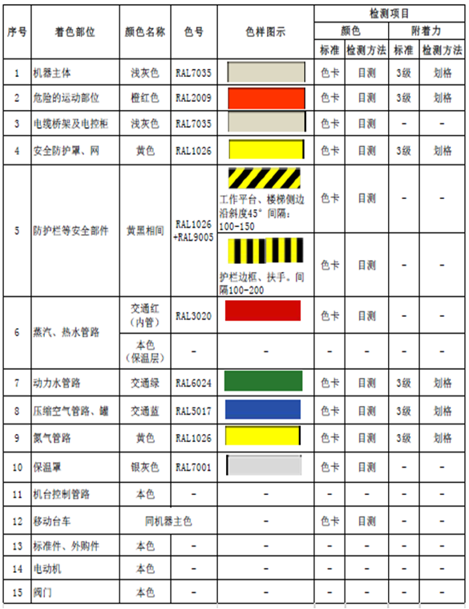

1. **技术资料及证书：**

所有资料需要随机技术文件纸质一式六份，电子版一套。

1. 设备平面布置图、总装图（含水、电、气、动力要求及布置）
2. 设备基础图
3. 外部配线图
4. 电气原理图
5. 气动原理图、控装置原理图
6. 软件资料
7. 驱动器使用说明书及外购件资料
8. 主机和辅机的总装图及布装图（CAD）
9. 易损件清单（机械、电气、气动），部分机械易损件附图（CAD）
10. 随机备件清单及附图（CAD）
11. 设备各零部件目录清单
12. 主减速箱内部元件参数详单
13. 各气动部件总成及密封件清单及型号
14. 安装调试、操作、维护手册
15. 设备最终调试完成后的相关电气程序、注释、各级密码。
16. 发货清单
17. 装箱清单
18. 关键部件出厂加工检验记录表
19. 设备及各外购件合格证
20. 提供安全装置MAP图（WORD或EXCEL）
21. 提供设备风险源与管控清单
22. 提供安全操作手册
23. 按照甲方格式要求提供技术档案（EXCEL）
24. **安装、调试：**
25. 乙方提供安装地基图，甲方制作地基。
26. 设备到达甲方现场后，甲方须与乙方人员共同开箱验货，并核对装箱单。准确无误后，方可组织安装。
27. 乙方负责安装调试，乙方自备安装辅助材料、垫铁等。
28. 设备内部的电缆及桥架由乙方提供布置图。甲方负责提供厂内电源到设备进线柜电缆及桥架连接。
29. 对安装完的设备按技术协议要求进行检查，合格后双方签字，进入调试。
30. 调试由乙方负责，甲方应在人力、物力上给予支持，调试程序由空载→单动→联动→负荷试运转按甲方工艺条件，按技术协议试制产品。
31. 空负荷试车：设备安装结束后，甲方根据技术协议要求或者公司内控标准，对设备精度、基本动作程序、控制界面以及设备安全保障工位有效性、工装连接位置尺寸等内容进行确认。
32. 带负荷试车：设备空负荷试车满足要求后，甲方对设备安排物料生产、Cmk数据采集、72小时无故障带负荷试车。
33. 空负荷试车合格后，甲方根据生产计划准备生产物料，生产产品。根据设备及产品特性，制定Cmk（Cmk：设备能力指数；要求Cmk≥1.67）评价项目。
34. 待设备生产稳定之后，进行Cmk数据采集，Cmk取样要求一次性连续取样，至少取样100个，取样过程中，设备不允许调整。若Cmk＜1.67，乙方需立即分析原因，调整设备，调整之后再次测量Cmk，直至合格为止。
35. 在设备小批量生产产品质量、效率及安全等满足要求后，开始72小时无故障负荷试车。乙方连续72小时连续跟班。试车期间要求单次故障要求≤0.5小时，总故障时间≤2小时。
36. 72小时无故障试车失败，需要重新安排72小时无故障试车。
37. 空负荷试车合格后，乙方对甲方现场维修人员、作业人员、机、电工程师等相关人员进行培训和讲解，至少包含设备操作、动作程序、参数设定、报警信息处理、故障排除、安全应急处理及设备维护保养等。
38. 设备水、电、气等安装图及动力及土建等条件,在合同生效后30天内由卖方提供。
39. 生产线的工艺流程图在合同生效后30天内由乙方提供。
40. 乙方负责安装、调试、负荷试车，每台设备不超5天。
41. 安装调试提前1周通知，排除不可抗力，相关人员到位每延期一天扣除合同额1%。
42. **验收：**
43. 设备的验收应分二次，第一次在发货前（整装完成具备调试条件），第二次在调试结束交付使用前。
44. 设备制造完毕后，乙方通知甲方派人和带料（料的品种和数量双方具体商定）在乙方工厂内进行预验收，预验收和整改完成后才能发货。
45. 设备在甲方安装完毕检查合格后，双方进行调试完毕后进入终验收。
46. 终验收以连续运转72小时，运转平稳，设备无故障，制品达到技术协议要求，产量、质量均达到技术协议要求，就视为验收合格双方签字，设备交付使用。
47. 在终验收中如出现下列情况：
48. 在72小时中，因设备本身出现故障停机，维修时间达一小时或一小时以上应停止计时，从维修完成后重新开始。
49. 在验收中出现设备符合技术协议，但不符合甲方工艺，或因甲方工艺更改，造成设备作适当改动，应视改动量大小，产生费用大小双方友好协商来处理。
50. 设备经甲方验收合格不影响第三条质量保证条款的执行。
51. 甲方将验收报告以传真或邮件形式送达乙方。乙方需对验收不合格条款进行限期整改或以其他方式尽快使设备达到合格验收状态。
52. **质量保证：**
53. 质保期1年，自设备经甲方验收合格之次日起计；若质保期内，设备发生过更换的情况，则设备的质保期自更换之次日起重新计算，若质保期内，设备进行过修理，则设备的质保期应视其修理占用和待修的时间而相应延长。
54. 质保期内，对由于零、部件质量问题造成的损坏，乙方将提供现场服务，免费维修、更换损坏的零部件。由于甲方人为原因造成的零、部件损坏，乙方有义务对损坏零、部件作有偿的维修、更换。当设备故障停机时所需备品备件(外购件除外)应在7日内提供；当设备不停机但某些功能不能正常工作时所需备品备件(外购件除外)应在12日内提供。若设备不能正常使用，乙方应免费予以上门维修（免上门费、免维修费、免材料费）；经甲方许可，乙方也可以将设备返厂维修，但由此产生的运输费等应由乙方承担。乙方在接到甲方通知后，应在7日提供维修服务，正常情况下应在服务人员抵达现场7天内完成维修。若未能在上述限定的时间内抵达现场进行维修，超过7天后，甲方有权选择第三方提供维修服务，由此产生的费用由乙方承担。
55. 乙方所提供的设备发生故障后，甲方应立即通知乙方。对于操作故障乙方应在接到故障通知8小时内给予解答；对于设备故障，乙方应在接到故障通知后24 小时内派服务人员到达现场。
56. 质量保证期后乙方可继续对甲方使用过程中的设备损坏进行售后服务。（海外项目根据具体情况，应当在一周内到达现场）。
57. 质量保证期后的服务可以是有偿服务，乙方可以低于市场价的优惠价格收取相应费用。
58. 甲方因设备质量问题所遭受的损失，乙方应予以赔偿。
59. **交货约定：**
60. 乙方应采取确保设备安全的包装材料和包装方式，相关包装费用由乙方承担。
61. 乙方发货时应随附产品检验报告单及发货明细书并于交货时一并交与甲方，否则甲方有权不予接收设备。
62. 甲方接收设备的，应在设备签收单上签章确认。甲方的签收仅限于对未拆封设备的外包装、数量的核对。
63. 交货地点：浦林成山（山东）轮胎有限公司。
64. **其它事项：**

招标完成后，买卖双方在上述配置及要求的基础上讨论确定具体技术参数，生成最终技术文件。其它未尽事宜双方协商解决，并形成书面文件与本协议具有同等法律效力。